INDUSTRIEDESIGN FÜRS BÜRO
LINDNER LIFE PURE 620 ÜBERZEUGT IM FABRIKFENSTER-DESIGN
Bilder:
Lindner_img_nb_westflügel_13.jpeg
Lindner_img_nb_westflügel_24.jpeg
Lindner_img_nb_westflügel_16.jpeg
Lindner_img_nb_westflügel_17.jpeg
Bildverweis:
© www.Lindner-Group.com
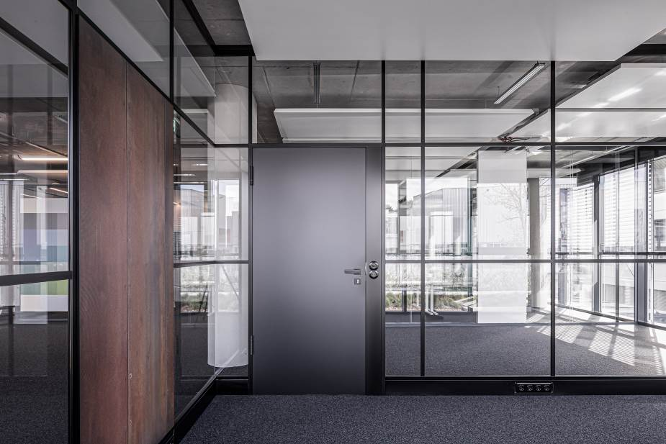
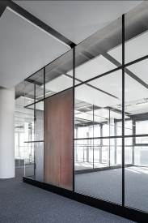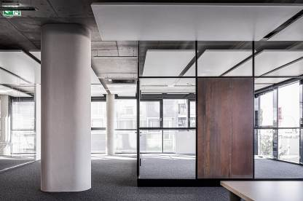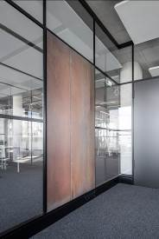

Das einfach verglaste Trennwandsystem Lindner Life Pure 620 tritt in neuem Design auf: Mit schwarzen Sprossen knüpft die Ganzglaswand im Industrielook an Bauhauselemente an und greift aktuelle Innenausbautrends auf.
Life Pure 620 im Industriedesign überzeugt mit grafischer Optik im Fabrikfenster-Design im Industrial Style. Mit in der Standardversion schwarz gepulverten Sprossen sorgt sie sowohl in Neubauten als auch in Bestands- und Altbauten für einen offenen, coolen Look. Die Gefache können dabei in Größe und Farbe individuell angepasst werden.
Integriert in die Profile des Glastrennwandsystems befinden sich Lichtschalter und Steckdosen, die optimal auf den Industrielook abgestimmt sind. Die Glaswand besteht aus Sicherheitsglas, das in 10, 12 und 16 mm Stärke erhältlich ist, und bringt so maximale Transparenz in Innenräume. Das System eignet sich optimal für Besprechungs- oder Konferenzräume und mehr. Auch passende Türsysteme sind erhältlich.

Durch den modularen Aufbau weniger Einzelkomponenten lässt sich die Wand leicht versetzen. Lindner Life Pure 620 ist mit anderen Lindner Systemtrennwänden oder Türsystemen kombinierbar und besitzt eine Cradle to Cradle Certified® Silver Zertifizierung. Der Einsatz von vorgehängten Akustikelementen ist ebenfalls möglich. So kann die Ganzglaswand individuell nach Kundenwunsch angepasst werden.
Mehr Informationen zu Lindner
finden Sie unter:
www.Lindner-Group.com

XING:
www.xing.com/companies/lindnergroup

LinkedIn:
www.linkedin.com/company/lindner-group

Twitter:
www.twitter.com/Lindner_Group

Pinterest:
www.pinterest.de/lindnergroup

Instagram:
www.instagram.com/lindner_group

Die Lindner Group ist Europas führender Spezialist in den Bereichen Innenausbau, Fassaden und Isoliertechnik. Das Familienunternehmen verfügt über mehr als 50 Jahre Erfahrung im „Bauen mit neuen Lösungen“, der Entwicklung und Ausführung von individuellen und fortschrittlichen Projektlösungen, die Mehr.Wert bieten. Mit weltweit gut 7.500 Mitarbeitern betreibt Lindner vom bayerischen Arnstorf aus Produktionsstätten und Tochtergesellschaften in mehr als 20 Ländern.
Kontakt für
Presse- und Leseranfragen:

Lindner Group
Vertriebsstrategie und Marketing

Christina Rieger
Bahnhofstraße 29
94424 Arnstorf

Telefon: +49 8723 20-3148
Christina.Rieger@Lindner-Group.com

Cradle to Cradle Certified® ist eine eingetragene Marke des Cradle to Cradle Products Innovation Institute.

